**系统分析与设计报告**

**一、业务流程**

1．用户注册：



2．会议室预约：

3. 设备管理

**二、数据流图**

1. 顶层数据流图



1. 底层数据流图

3. 类图

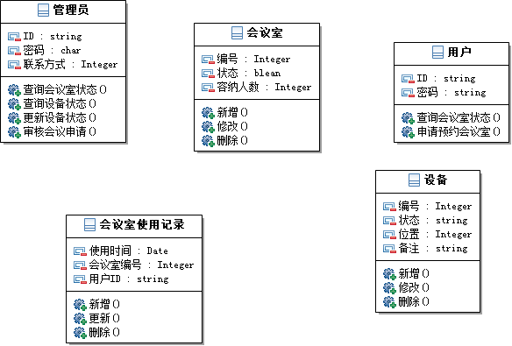

4. 类关系图

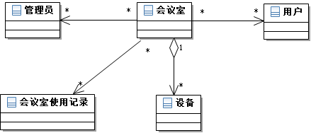

5. 用例图

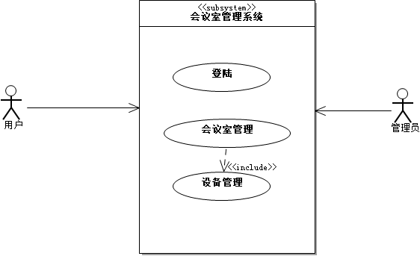

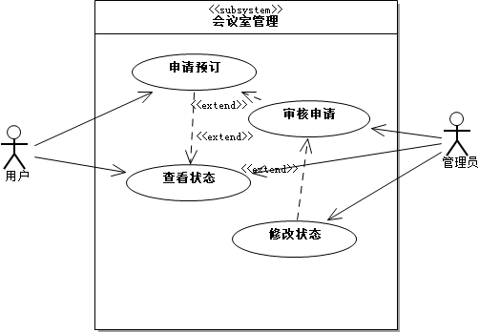

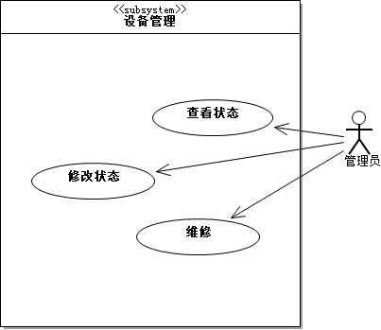

**三、数据字典**

名字：申请会议室客户清单

别名：

描述：已申请会议室的客户的记录

定义：申请会议室客户清单=客户信息的合集

位置：输入到会议系统管理员端

名字：会议室申请信息

别名：

描述：客户申请的会议室时间和类型，用于确定客户使用的会议室

定义：会议室申请信息=申请会议室时间+会议室类型

位置：传输到会议系统管理员端

名字：会议室申请通知信息

别名：

描述：客户的会议室信息，根据客户的使用时间和类型确定的

定义：会议室申请通知信息=客户的申请时间+会议室类型

位置：传输到会议系统管理员端

名字：已预约会议室信息

别名：描述：会议室预约情况的信息

定义：已预约会议室信息=已处理的会议室申请

位置：输出到打印机

名字：客户使用会议室记录

别名：

描述：已申请的客户在会议室出租公司的记录

定义：客户使用会议室记录=客户ID+会议室信息

位置：输出到会议系统管理员端

名称：管理员表

别名：

描述：对管理员的描述

定义：管理员＝用户名＋密码

位置：输出到会议系统管理员端

**四、系统功能分析**

**目标**

1）合理的设计数据库

尽量合理地减少数据库数据的冗余，使重复的数据保持在最小限度，这样将会少占用存储空间，减少产生混乱影响的危险，还能提高计算机的运行速度。

2）设计出友好的界面

面向对象设计的界面，应该容易理解和使用，在此基础上再保证下界面的美观程度。

3）强大的信息管理和查询、分析能力，具备可维护性能

基本的信息流能够顺畅，查询功能与分析功能都能很好的使用，同时，维护起来也应该简便，不可太过复杂。

4）安全性需求

系统用于存储会议、参会人员等信息的数据库应具有很高的安全性，会议组 织人员登录数据应加密后再通过网络传输。

5）精度需求 由于系统所涉及的数据主要有参会人数、空间等，因此对数据精度有特殊要求

**用户特点**

服务型，每天信息流量比较多，但也是比较固定而简单的信息，希望能建立现代的智能会议室管理水平。

**功能视图**



五、设计原则

系统设计的基本原则是以系统目标为宗旨，为用户提供一个更加实用方便，灵活快捷的应用系统，同时减少管理员的工作量、避免借阅本的损耗、提高准确率。因此，系统设计将遵循如下原则：

1.整体页面规划

据调查，现在的电脑多为1024X768以上的分辨率，故以此分辨率为标准，采用满屏的页面设计，增大展示空间，增强美观度；采用简洁大方的页面风格，制作个性化、便捷化、直观化的导航栏，使之清晰明了，起到其良好的引导作用。

2.首页设计

会议室管理系统的首页要美观，简洁，大气，直观展现管理系统的功能，并为管理员和用户设计不同入口。

3.内页设计

内页设计与首页在风格上统一，但因内容不同而各有特色，管理员因为具有更多的功能要合理安排布局，整体风格一致延续简洁不失美观的特色，可适当添加趣味性因素。

4.图片的应用

图片太大、太多、太模糊都会惹来浏览者的反感： “动”与“静”配合得当，并进行美感修饰，将网站运用的图片进行专业化高清晰度处理，使所有图片都清晰明净，使图片符合整体的设计风格。

六、功能模块设计

该部分主要是介绍本系统各个模块的功能设计。：

该会议室管理系统是为了为会议室的预订与管理提供线上系统，使会议室的使用与预定更加方便。因此，总共包括以下几个功能：

会议室管理系统功能模块图

（1）用户注册：用户填写个人详细资料，待管理人员审核后，完成注册。

（2）登录：凭借注册账号和密码登录。

（3）会议室申请：登陆后，可以递交会议室申请单，申请使用会议室：可以对申请单进行修改删除。

（4）查询会议室：登陆后，可以查询会议室的使用状况与资产情况。

（5）申请会议室维修：登陆后，用户提交会议室设备问题，申请维修。

（6）归还会议室：登陆后，在预定时间到期，确定归还会议室。

（7）审核申请：管理员审核用户提交的会议室申请，进行会议室的安排。

（8）增删改用户信息：管理员对有变动的人员信息进行增删改。

（9）会议室资产管理：管理员对用户提交的维护信息反应；对资产变动进行增删改资产信息。

七、线上系统设计

该部分主要说明会议室管理系统在网站的设计。

通过会议室管理系统，用户就可以快速查询到会议室是否已经被预定，资产情况如何，以及是被谁预定的。管理员登陆系统后，进入的就是管理系统的后台操作界面了，该操作界面主要是为了管理会议室和用户信息，管理申请单

会议室管理系统的主要界面共有两部分，首先进入管理系统后，需要登陆，登陆后会出现主页，然后就可以查看会议室的情况一览表，同时可以查询会议室信息，在进入某个会议室的预定信息界面选择是否预定会议室，如果预定的话会进入会议室预订界面，填写会议室预订单并提交；审核情况可以在用户信息处查看。在归还会议室的时候，进入用户信息，点击归还会议室按钮。

**八、**数据库设计

数据库的建立一定要秉承很好的扩展性，这就需要外键和主键良好的配合，在设计的时候对于数据类型和数据长度的把握也一定要精准，这样才能够既不浪费空间又能够很好的展示数据。根据系统的参与角色和活动所需的数据我们设计了4个类，包括用户类，管理员类，设备类和会议室类，设计思路如下：

（1）用户类主要是设计来存储会议室预约者信息的，为了更好的保证方便检索和不重叠的特性我们会为每个用户定义ID的属性，为了让这些注册的用户都能登陆我们的系统，更需要配备登录名、密码。方法有查询会议室状态和申请预约会议室。

（2）管理者类则包含了管理者信息，其信息的主键为ID账号，为完成登陆功能，还需匹配密码，考虑到特殊情况可能会要求联系管理员，所以联系方式也可作为管理员的属性。管理员的权限最大，有查询会议室状态，审核用户的预约申请；管理员还要负责会议室里的设备管理，所以管理员还有查询设备状态、更新设备状态的权限。

（3）设备类包括设备的编号、设备的状态，设备所在会议室的编号，以及设备的购买时间、使用年限等备注。在方法上，设备具有新增设备、修改设备信息、删除设备的操作。

（4）会议室类中主要是会议室的状态信息，包括会议室的编号，会议室的状态，会议室状态为布尔类型，会议室是空闲状态则为true,否则为false;以及会议室能容纳的最大人数。会议室的方法有新增会议室、删除会议室、以及修改会议室信息的操作。